王慧丽
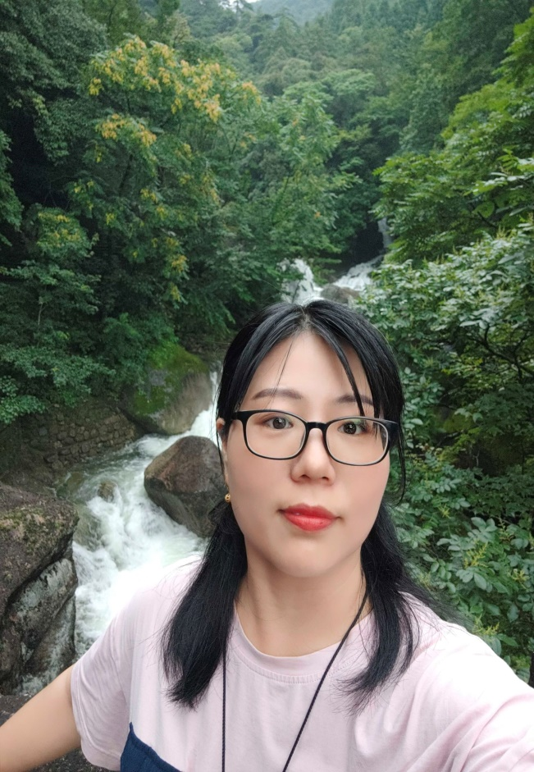
姓 名 | 王慧丽
性 别 | 女
出生年月 | 1985.11
学 位 | 硕士
专业 | 湿地生态学
职 称 | 副教授
E-mail | 350041761@qq.com

教师简介：王慧丽，女，汉族，1985年11月出生，河南安阳人，南京林业大学风景园林硕士（博士在读），副教授级园林工程师，主要从事园林植物与湿地生态学研究。主持各类纵向和横向课题 10 余项，参与国家级、省级纵向和横向课题 10 余项。在国内外重要杂志发表文章 20 余篇。获批专利 20 余项，其中发明专利 6 项。获安徽水利科学技术奖一等奖1项、出版学术著作1部。主持校级教学研究项目 1 项，指导国家级创新创业项目 2项，省级创新创业项目 2 项。指导学生获得全国大学生挑战杯大赛二等奖1项，安徽省三等奖 2 项、全国大学生生命科学竞赛银奖一项，全国大学生互联网+大赛安徽省金奖 1 项、银奖4项、铜奖 2 项；安徽省动植物标本大赛和安徽省大学生食品创意比赛一等奖、二等奖和三等奖多次，多次荣获安徽省优秀指导教师荣誉称号。
一、主讲课程
本科生：园林景观生态学、园林苗圃学
二、教育和工作经历
2020.12—至 今 安庆师范大学生命科学学院 副教授
2015.08—2020.12 安庆师范大学生命科学学院 讲师
2013.07—2015.08 安庆师范大学生命科学学院 助教
三、教学科研项目情况
1. 安徽省自然科学基金项目, 长江中下游湖泊湖滨带植物水文需求研究, 主持.
2. 安徽省高校自然科学研究重点项目, 安庆沿江湖泊植被分布格局及水文需求研究, 主持.
3. 安徽省高校自然科学研究重点项目, 水位波动改变对长江下游湖滨带种子库的影响机制研究, 主持.
4. 农业农村部重点实验室开放基金项目, 不同鱼类摄食压力下沉水植物穗状狐尾藻和轮叶黑藻的生长响应, 主持.
5. 横向委托项目, 破罡湖黄颡鱼国家级水产种质资源保护区鱼类及水产生物调查评估项目, 主持.
6. 横向委托项目, 南京长江江豚省级自然保护区植被调查项目, 主持.
7. 横向委托项目, 佛山市重点江河渔业资源调查与评估, 主持.
8. 横向委托项目, 淮河水系外来入侵水生动物调查及分析项目, 主持.
9. 横向委托项目, 江苏镇江长江豚类省级自然保护区水生植被调查项目, 主持.
10. 横向委托项目, 菜子湖及1个水生生物保护区水生生物资源监测项目, 主持.

四、发表论文情况
1. Wang H.L., Zhang X.K.*, Xu Y.W., Wang H.Y., Song M.Y., Shen Y.B.* 2023. Ecological regulation of water level should be combined with seed supplementation for lakeshore Carex community restoration in Yangtze-disconnected lakes. Science of the Total Environment, 897: 165358.
2. Wang X., Wang H.L.*, Wang H.Y., Guo W.X., Zhai H.Y., Zhang X.K.* 2022. Responses of lakeshore herbaceous plant guilds to altered water level fluctuations in Yangtze floodplain lakes, China. Ecological Indicators, 145: 109714.
3. Wang H.Y., Zhang X.K.*, Peng Y.*, Wang H.L., Wang X., Song J., Fei G.Q. 2022. Restoration of aquatic macrophytes with the seed banks is difficult in lakes with reservoir-like water-level fluctuations: A case study of Chaohu Lake in China. Science of the Total Environment, 813: 151860.
4. Wang H.L., Zhang X.K.*, Jin B.S., Wang M.D., Chen W.X., Liu D. 2020. Water level fluctuations determine the spatial and temporal distribution of manchurian wild rice (Zizania latifolia) in six Yangtze River floodplain lakes, China. Applied Ecology and Environmental Research, 2020, 18(4): 5491-5503.
5. 王慧丽，张晓可*，万安. 2018. 不同时期菰幼苗对短期淹没的形态学响应. 湖泊科学, 30(1): 192-198.
五、获奖及荣誉情况
1. 巢湖流域水文水生态监测评价与水功能提升关键技术，安徽水利科学技术奖一等奖，2023，证书编号KJJ2023-G4.
2. 2017年11月 获安徽省教育厅“安徽省优秀指导教师称号”.
3. 2018年11月 获安徽省教育厅“安徽省优秀指导教师称号”.

